分散采购信息发布流程

1. 登录

登录链接：

http://218.199.112.162/login.jsp?_p=YXM9MSZwPTEmbT1OJg__



1. 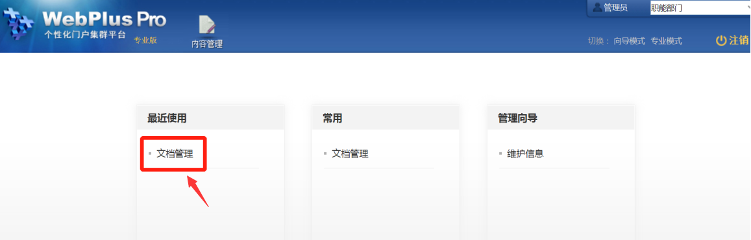输入用户名、密码，登录后点击“文档管理”--“分散采购信息”

备注：登录后界面可能不一样，统一点击“文档管理”

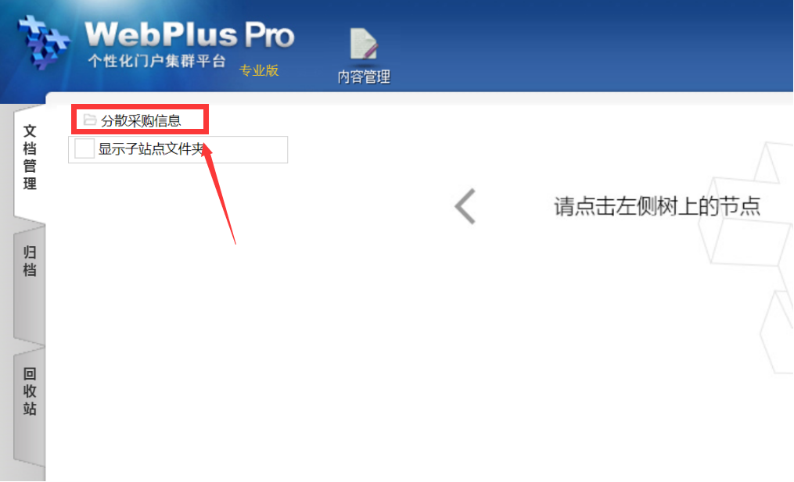

1. 点击“+增加”

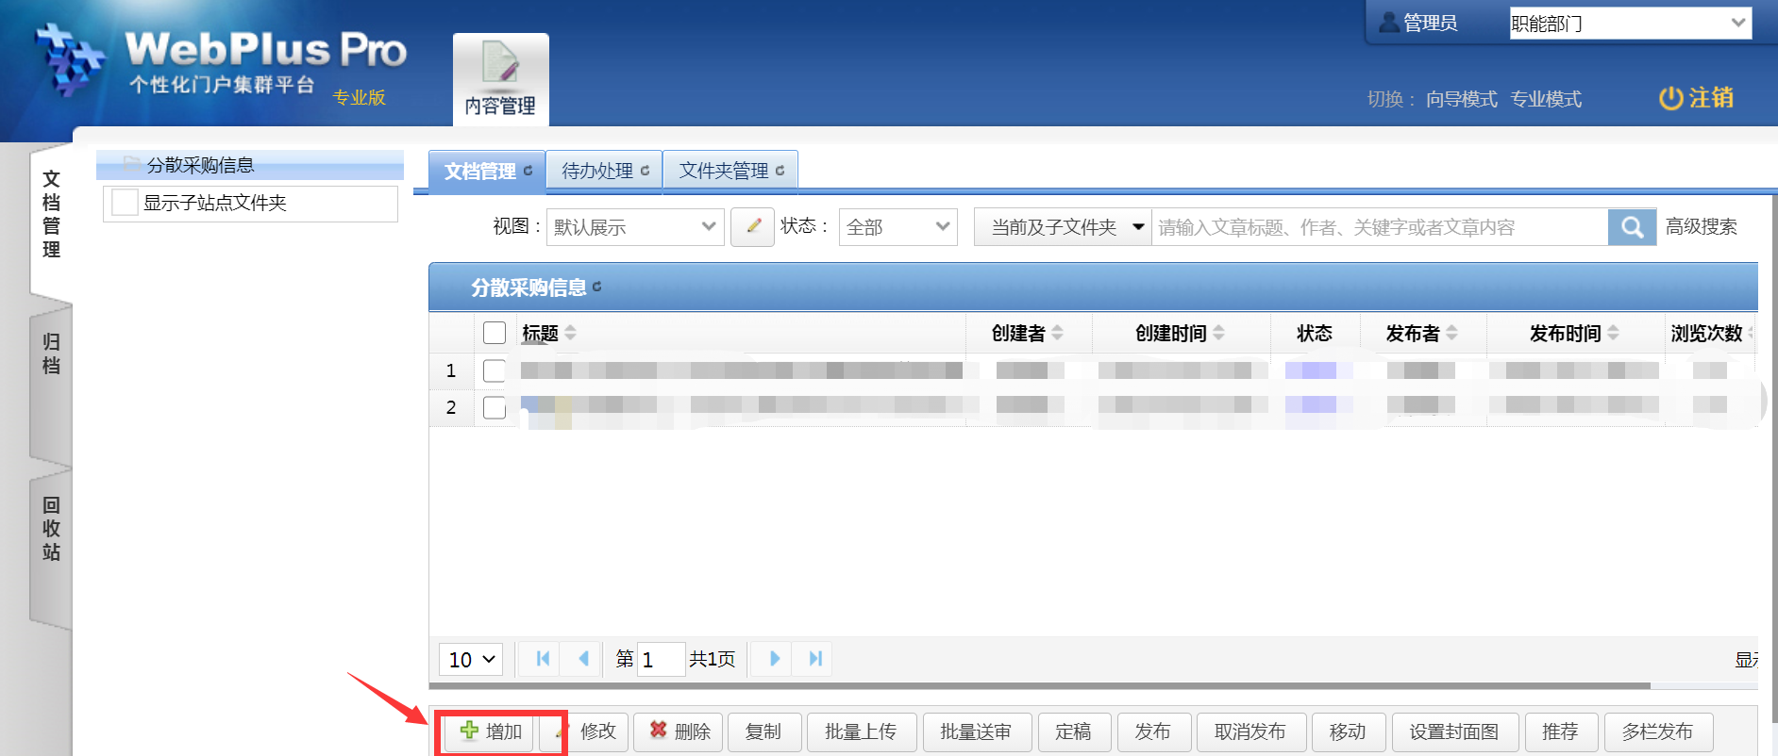

1. 发布信息

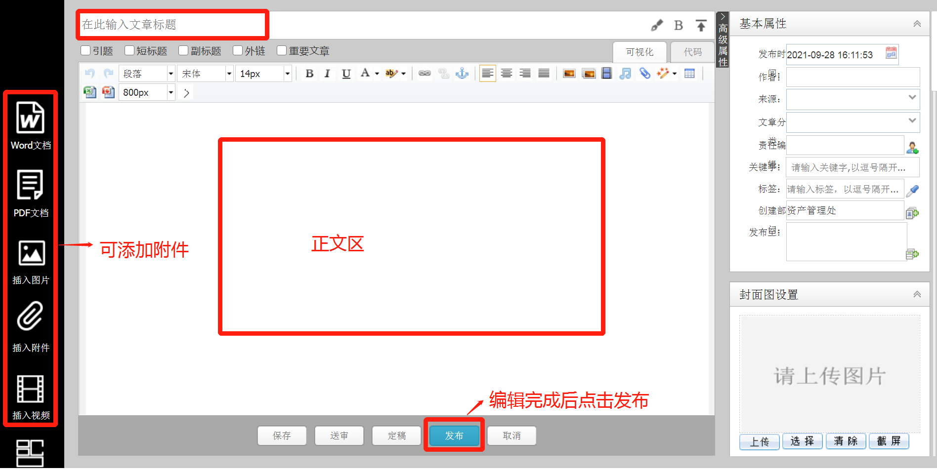

备注：如信息发布有误，可修改或删除后重新发布。平台测试阶段，请不要修改或删除其他部门发布的信息。

1. 查看信息发布情况：在学校官网主页下方点击“招投标信息”，登录后“分散采购信息”专栏显示在右下角

